**Partie I- Gestion de données**

| **Une donnée** : est une information qui peut effectuer des traitements | **Une information** : c’est une donnée regroupée avec d’autres liées à un contexte donnée. | **Entité** : c’est la représentation d’un objet du monde réel ayant une existence propre. (Exp : Etudiant, Livre, classe…) |
| --- | --- | --- |
| **Propriété** (attribut) : représente les caractéristiques les propriétés de l’entité. | **Association**: c’est un outil permettant de représenter les liens entre les entités. | **Base de Données**: est un ensemble de données non redondantes, structurées et persistantes (non volatiles) relatives à un ou plusieurs domaines du monde réel. |
| **Intérêts de l’utilisation d’une BD** :  -Centralisation  -Indépendance entre données et programme  -Intégrité de données  -Partage de données (concurrence d’accès) | **Intégrité de données**: Ensemble de règles appelées contraintes d’intégrité qui décrivent les propriétés qui doivent être vérifié par les données pour être enregistrées. Elle permet d’assurer la cohérence des données. | **Modèles de BD :**  **-**Hiérarchique  **-**Réseau  -Modèle Relationnel : le principe consiste à représenter aussi bien les objets que les liens à l’aide d’une structure appelée **table**. |
| **Système de Gestion de Base de Données**(**SGBD**) : c’est un logiciel qui permet de créer, de gérer et d’interroger efficacement une BD.  (On peut l’utiliser en mode assisté ou mode commande à travers le langage  **SQL**(**S**tructured **Q**uery **L**anguage)) | **Les fonctions de bases d’un SGBD :**  -Définition des données  -Manipulation des données  -Intégrité des données  -la gestion des accès concurrents  -la confidentialité  -la sécurité de fonctionnement | **Table**: une table est un ensemble de données relatives à un même sujet (ou entité) et structurées sous forme de tableau.  **Colonne**(ou champ ou propriété) :  Dans une table une colonne est une propriété élémentaire de l’objet décrit par cette table.  **Ligne** (n-uplet ou enregistrement) :  Une ligne correspond à un objet représenté par la table. |
| **Clé primaire** (identifiant=primary key) : c’est un identificateur unique pour la table qui correspond à une colonne ou un ensemble de colonnes. | **Clé étrangère** =référence =contrainte d’intégrité référentielle = foreign key  Un lien entre deux tables A et B est représenté par l’ajout dans la table B d’une nouvelle colonne correspondant à la clé primaire de la table A. cette nouvelle colonne est appelée **Clé étrangère**. | **Contraintes d’intégrité**:  Ensemble de règles appliquées à une colonne ou une table et qui doit être toujours vérifiée.  (les principales contraintes d’intégrité sont : **contraintes de domaines**, **contraintes d’intégrité de table** et **contrainte d’intégrité référentielle**) |

**Exemple la BD gestion_commerciale**

**Représentation graphique 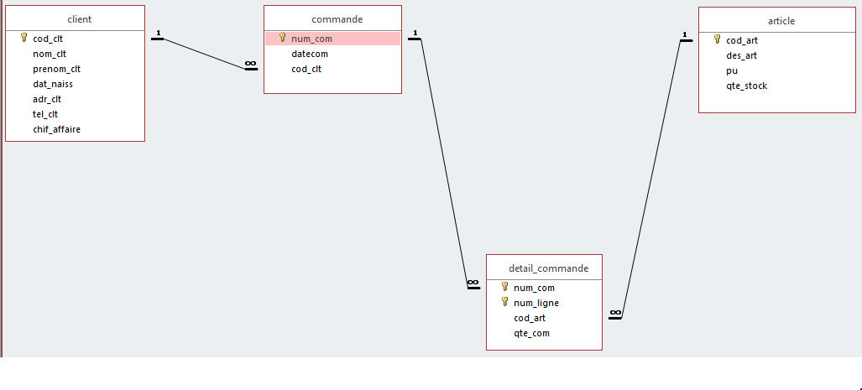Représentation textuelle**

**Client(……..)**

**Commande(…..)**

**Article(……)**

**Detail_commande(………………)**

* Nb

La clé primaire de la table détail commande est une clé primaire composée de la combiaision des deux champs (codart et numcom)

Fig 1 : on peut pas ajouter une commande qui n’appartient pas à un client qui n’existe pas dans la table mère client 

L’intégrité ………………….

Fig 2 : on ne peut pas ajouter l’article flash avec la clé primaire c3 car c un identifiant unique pour chaque ligne de la table 

L’intégrité ………………….

Fig3 : on ne peut pas mettre une quantité de stock négative suite à une règle qu’on a définit L’intégrité ………………….